تقديم عام للموضوع:

قطاع المعلومات اليوم يعرف تحولات فرضتها مجموعة من العوامل منها: ولوج التكنولوجيا أما بطريقة حتمية أو باستيرادها دون الدخول في التفاصيل، أيضا التغيرات الحاصلة على مستوى المجتمع وهذا نقصد به التحول الثقافي فالجميع يعلم اليوم أن المجتمع الجزائري تطور تعليميا مقارنة بالحقب الماضية، أيضا التحولات الفكرية الحاصلة بين التعريب أو التحول اللغوي وكذا قضايا الإيديولوجيا وغير ذلك من المعضلات الشائكة من حيث التعامل والإستيعاب، أيضا قضايا التعليم والغزو الفكري ما جعل الأنظمة الدولية اليوم تقف يين عقارب بوصلة لتبحث عن الإتجاه الذي يناسب توجهاتها، أيضا لدينا القضايا السياسية والإقليمية وغير ذلك بالمختصر المفيد جو عالمي ولإقتصاد عالمي يعرف تحولات كبرى ينبغي التفكير فيها بطريقة علمية حتى نعرف التعايش في بيئة مماثلة، وهذا يمكن تسميته ثقافة العيش أو ثقافة التعامل مع المعلومات لكون زمن اليوم زمن المعلومات.

قطاع المعلومات بما فيه من مكتبات ومراكز المعلومات والمؤسسات التي تنشط في قطاع الثقافة لا تخرج عن السياق الذي قدمناه فكل المؤسسات اليوم تعرف تحديات يجب التعامل معها بالعلم والمعرفة فلا خيار آخر يمكن به المجابهة والمواجهة للحفاظ على المصالح والتوجه العام للدولة الجزائرية ومكونات مجتمعنا وقيمنا، فقطاع المعلومات مهم جدا في الأنظمة السياسية ويحتاج اليوم أكثر من أي وقت مضى إلى وساطة ثقافية، ملاحظة الوسط العام، فهم الأوضاع، ودراسة ويقظة على كل المستويات.

الوساطة الثقافية كما ورد في بعد الدراسات المحتشمة والقليلة في الحقيقة توجه علمي للتعامل مع النزاعات أو خلافات على مستوى الإدارات أو المؤسسات الناشطة في القطاع، وكبداية للدراسة المفاهيمية لمصطلح الوساطة سنختار ثلاثة دراسات جاءت على ذكر أهم التعريفات التي نحتاجها: الأولى من تخصص علم المكتبات للباحث دموش أسامة مع الأستاذ عبد القادر عبد الإله (جامعة وهران) والثانية للباحثين عبد الرزاق غزال وموفق عبد المالك من جامعة المسيلة من التخصص أيضا، الدراسة الثالثة من الباحثة حوة فطيمة أيضا بمساهمة البروفيسور عبد الإله أيضا؛ ولماذا هذا الإختيار لكون التعريفات المعتمدة في هذه

الدراسات معيارية وفي سياق التخصص.

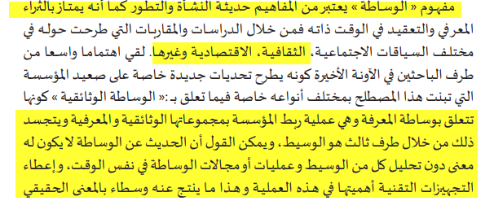

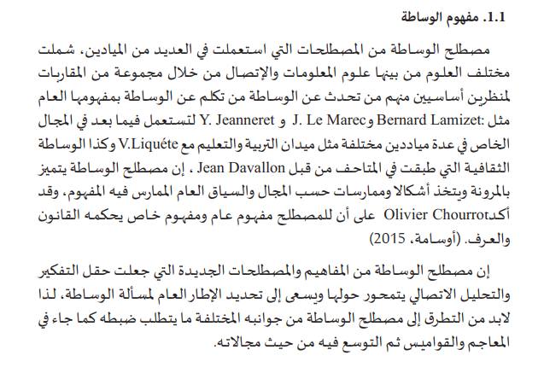

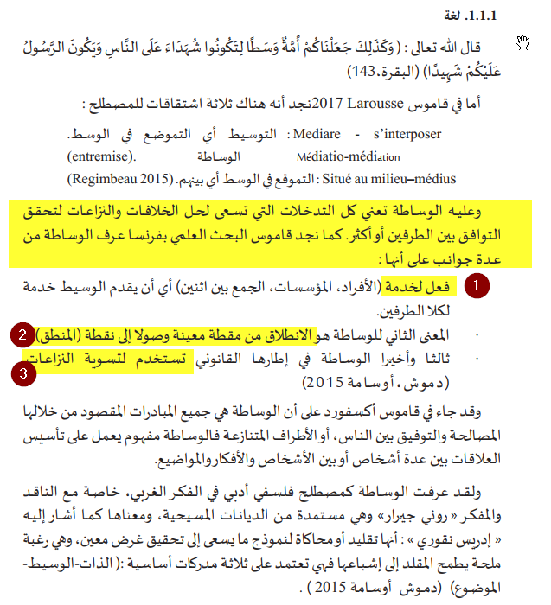

الوساطة أيضا جاءت بالمفاهيم الموالية

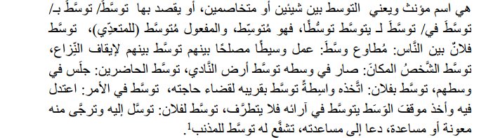

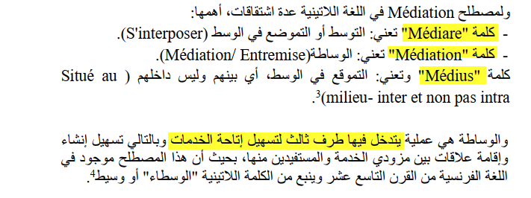

إصطلاحا نرى مفهوم أدق للوساطة خاصة من خلال بعض المقاربات التي جاء بها بعض المختصين في المجال:

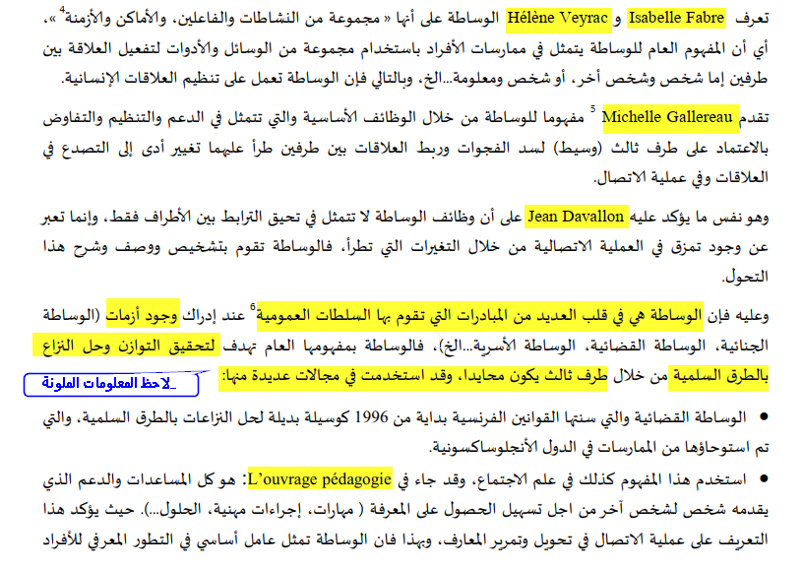

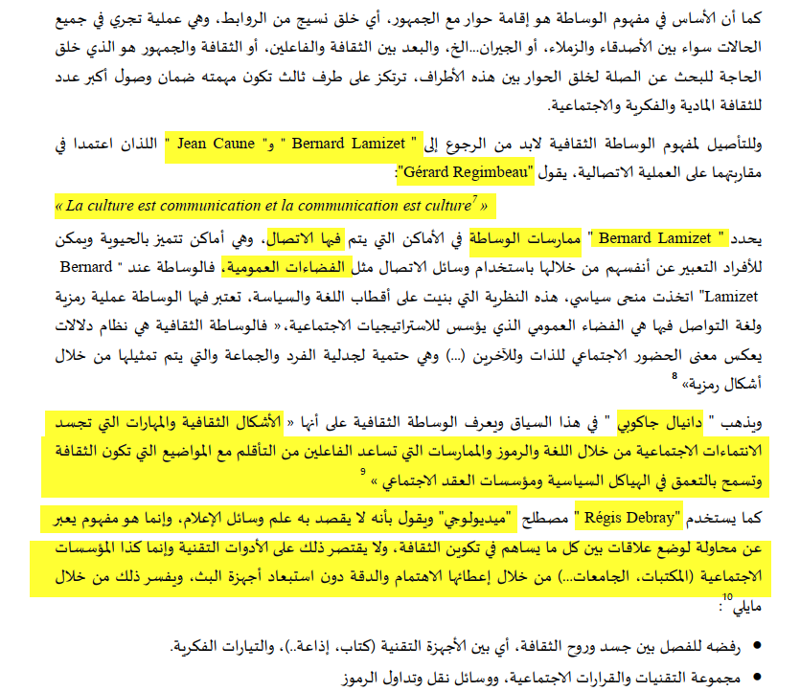

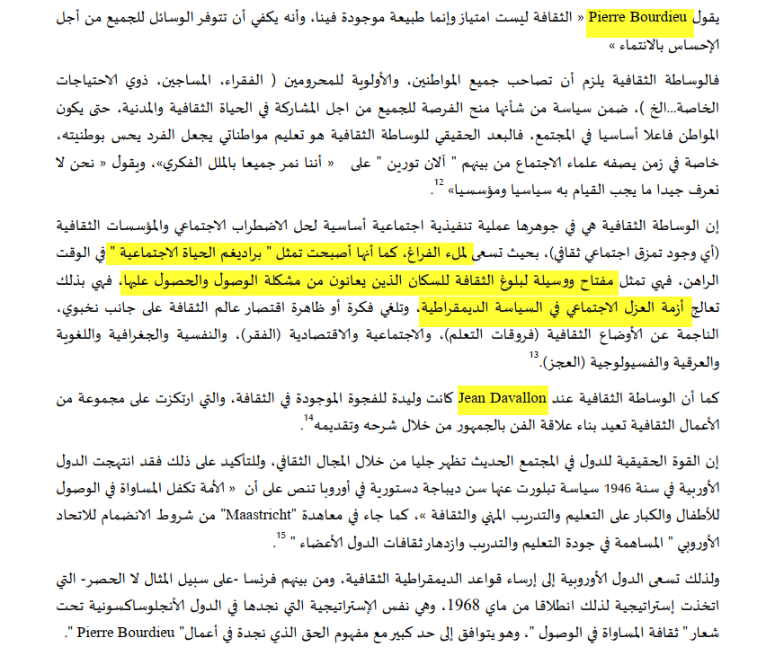

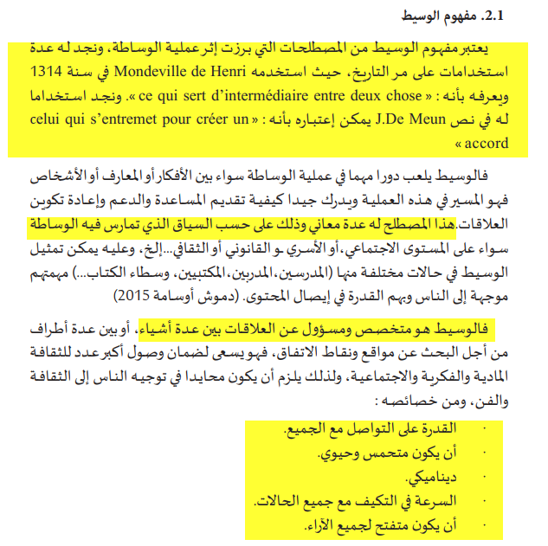

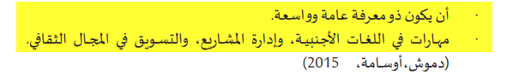

وكمثال المكتبي يمكن أن يكون وسيط في مؤسسته:

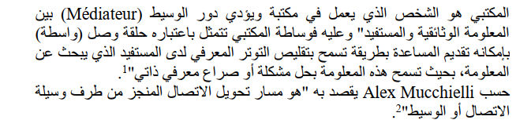

إلى هنا نكون قد قدمنا المفاهيم التي نريد توصيلها للطلبة حول الوساطة كمفهوم وكطرح تنظيري، حيث قمنا بتركيب عدد من المفاهيم من ثلاثة دراسات لتعميم الفائدة واختصار الوقت ولتجنب الحشو الذي لا فائدة منه، لكن كما هو ملاحظ في جوانب كثيرة من المعلومات هناك سياقات تم التعليم عليها باللون الأصفر لأهميتها ولسبب وجيه وهو إمكانية تتبع هذه العبارات لتوسيع المعلومات، كما قمنا بذلك لفتح نقاش حول هذه القضايا فيما بعد.